**Was ihr Kind braucht**

* Tasche/Rucksack,  
  möglichst leicht zu öffnen
* Hausschuhe/Rutschsocken
* Passende, bequeme Kleidung   
  (je nach Wetter)
* Matschhose, Gummistiefel
* Turnkleidung, Turnschuhe
* Evtl. Windeln, Feuchttücher, Wechselkleidung

**Bitte unbedingt   
alle Sachen   
mit Namen versehen!**

**Wir freuen uns auf Sie**

Regel-Gruppe

Annette Graf (Leitung)

Carmen Kurz

Olga Kondorow



Schmetterling-Gruppe

Michaela Kazenwadel (Leitung)

Eric Iffert

Doris Armbruster

FSJ Praktikanten

**Öffnungszeiten:**

Mo. – Fr. 7.30 – 13.30

**Intensiv Kooperations-Kindergarten Don Bosco**

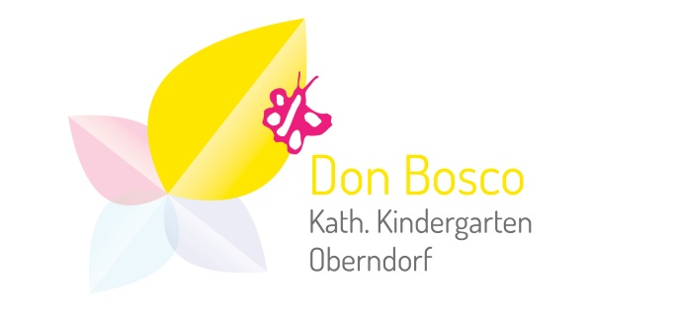

**Kontaktdaten**

Wasserfallstraße 5

78727 Oberndorf am Neckar

Regel-Gruppe

Tel 07423/4643   
E-Mail   
[LeitungDonBosco.Oberndorf@kiga.drs.de](mailto:LeitungDonBosco.Oberndorf@kiga.drs.de)



Schmetterling-Gruppe

Tel 07423 / 877 2662

E-Mail [donbosco@oekj.de](mailto:donbosco@oekj.de)

**Liebe Eltern,**

mit diesem Flyer möchten wir uns und unsere Einrichtung kurz vorstellen. Gleichzeitig bekommen Sie hiermit die wichtigsten Infos über unseren Kindergarten. In unserer Konzeption beschreiben wir ausführlich unsere pädagogische Zielsetzung und Arbeitsweise, sowie alle Grundlagen zum Kiga-Besuch Ihres Kindes.

Für uns ist es selbstverständlich sehr wichtig, alle offenen Fragen, Probleme und Anregungen in persönlichen Gesprächen zu erörtern. Sie können daher jederzeit einen Termin mit uns vereinbaren.

Für alle Eltern, deren Kinder neu in den Kiga kommen, bieten wir einen Info-Nachmittag und individuelle Aufnahmegespräche an.

Wir freuen uns, ihre Kinder und Sie ein Stück des Weges begleiten zu dürfen und hoffen auf eine vertrauensvolle Zusammenarbeit.

**Das sind wir**

Der Kindergarten Don Bosco steht unter verschiedenen Trägerschaften:

Katholische Kirchengemeinde Sankt Michael

Hafenmarkt 2

78727 Oberndorf

Ansprechpartner: Pfr. Martin Schwer

Ökumenische Kinder- und Jugendförderung Rottweil

Durschstr. 93

78628 Rottweil

Ansprechpartner: Anika Zimmermann

**Unser interdisziplinäres Team**

* Staatlich anerkannte Erzieher*innen
* Kinderpfleger*innen
* Heilpädagogen*innen
* Logopäden*innen
* Ergotherapeuten*innen
* Physiotherapeuten*innen
* FSJ-Praktikant*innen

**Pädagogische Zielsetzung**

„In unserem Kindergarten   
soll sich jedes Kind geborgen und angenommen fühlen und sich nach seinen individuellen Fertigkeiten und Fähigkeiten entfalten können.“

Jeder – egal ob groß oder klein – ist ein wertvolles Mitglied in unserer Kindergarten-Gemeinschaft.

Wir schenken den Kindern einen Platz an dem sie sich sicher, geborgen und willkommen fühlen.

In unserem Kindergarten sind Menschen aller Nationalitäten, Kulturen und Religionen willkommen. Wir begegnen allen Menschen mit Respekt und Wertschätzung und sehen diese Vielfalt als Bereicherung.

Herzlichst,

Ihr Team vom Kindergarten Don Bosco